Sタイプ接合金物仕様書

# 総則

## 適用範囲

本資料は、ウェブクランプ工法に使用する接合金物の工場製作および品質管理に適用する。

## 準拠図書について

本資料以外の管理事項については、以下の図書の最新版を使用する。

・日本建築学会　建築工事標準仕様書 JASS ６ 鉄骨工事

・日本建築学会　建築工事標準仕様書・同解説 JASS 18 塗装工事

・日本建築学会　鉄骨精度測定指針

・日本建築学会　鋼構造建築溶接部の超音波探傷検査規準・同解説

・日本建築学会　鉄骨工事技術指針・工場製作編

・JISハンドブック　溶接

・JISハンドブック　鉄鋼

・ウェブクランプ接合部Sタイプ設計指針

・ウェブクランプ接合部NSタイプ設計指針

## 基本方針

接合金物を製作するにあたり、その製品が「安全性」、「快適性」及び「耐久性」について社会的要望を満たさなければならない事を深く自覚し、品質を保証し得る良質の製品を提供する事を誠実に努めるものである。上記はまた、社会的に貢献する事につながり、また、社会的にも信用を得るものである。常に、品質管理技術の向上と社会教育の充実を計り、材料発注から現場搬入までの一貫とした製品の品質管理を行う。諸基準・規定を尊守しながらも、当社として理念を盛り込んだ品質基準を定める。(ららえびから抜粋)

## 改訂履歴

2016年11月4日　初版

# 接合金物の製品および引張試験片形状

本資料が対象とするウェブクランプ接合部Sタイプの接合金物形状を表 1.4.1にしめし、それぞれの形状を図 1.4.1～図 1.4.6に示す。本接合部の接合金物は、垂直板および底板の板厚と底板幅の組み合わせで分けられており、N16シリーズ、N19シリーズ、N22シリーズ、R22シリーズ、N25シリーズ、R25シリーズ、R28シリーズ、R32シリーズの8種類が存在する。

接合金物を製造するにあたって、事前に引張試験によりその性能を確認することを本資料で規定している。引張試験の際に使用するのは、表 1.4.1に示した引張試験体型番を使用して行う。この詳細については4章4.3に示している。

表 1.4.1　接合金物製品一覧

|  |  |  |  |  |  |
| --- | --- | --- | --- | --- | --- |
| 接合金物型番 | 使用鋼材 | 接合金物形状 | 引張試験体型番 | 試験体  使用鋼材 | 引張試験体形状 |
| C400-N16-4M22 | SN400 | N16シリーズ | C400-E16-4M22 | 接合金物  型番と同じ | E16シリーズ |
| C490-N16-4M22 | SN490 | C490-E16-4M22 |
| C400-N19-6M20 | SN400 | N19シリーズ | C400-E19-6M20 | E19シリーズ |
| C490-N19-6M20 | SN490 | C490-E19-6M20 |
| C400-N22-6M22 | SN400 | N22シリーズ | C400-E22-6M22 | E22シリーズ |
| C490-N22-6M22 | SN490 | C490-E22-6M22 |
| C400-N25-6M22 | SN400 | N25シリーズ | C400-E25-6M22 | E25シリーズ |
| C490-N25-6M22 | SN490 | C490-E25-6M22 |
| C400-R22-6M22 | SN400 | R22シリーズ | C400-E22-6M22 | E22シリーズ |
| C490-R22-6M22 | SN490 | C490-E22-6M22 |
| C400-R25-6M22 | SN400 | R25シリーズ | C400-E25-6M22 | E25シリーズ |
| C490-R25-6M22 | SN490 | C490-E25-6M22 |
| C400-R28-6M22 | SN400 | R28シリーズ | C400-E28-6M22 | E28シリーズ |
| C490-R28-6M22 | SN490 | C490-E28-6M22 |
| C490-R32-6M22 | SN490 | R32シリーズ | C490-E32-6M22 | E32シリーズ |

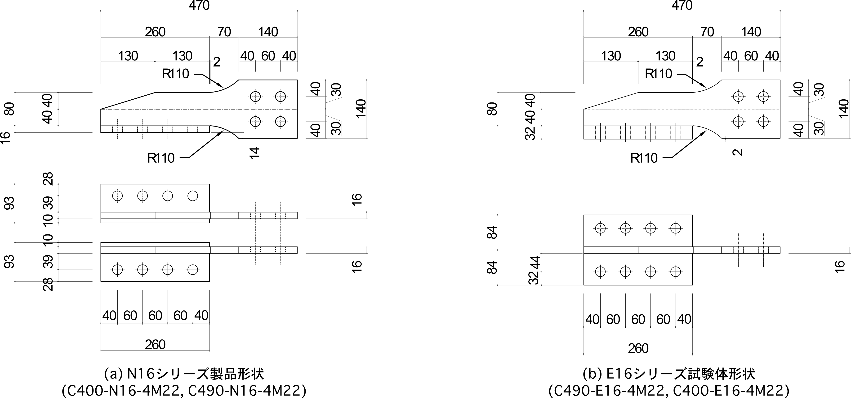

図 1.4.1　接合金物製品形状およびその引張試験体形状(N16シリーズ)

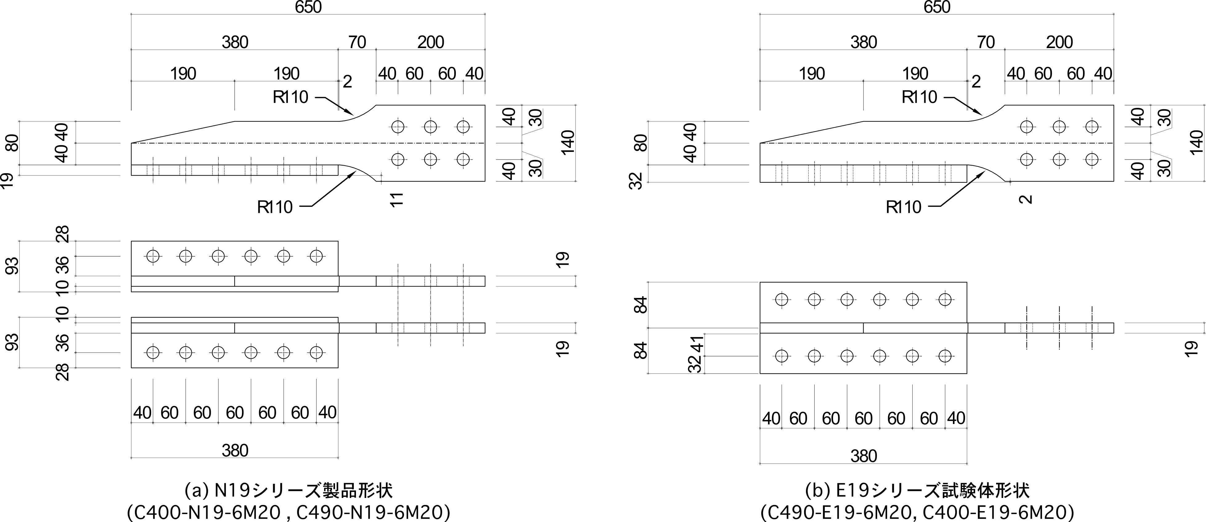

図 1.4.2　接合金物製品形状およびその引張試験体形状(N19シリーズ)

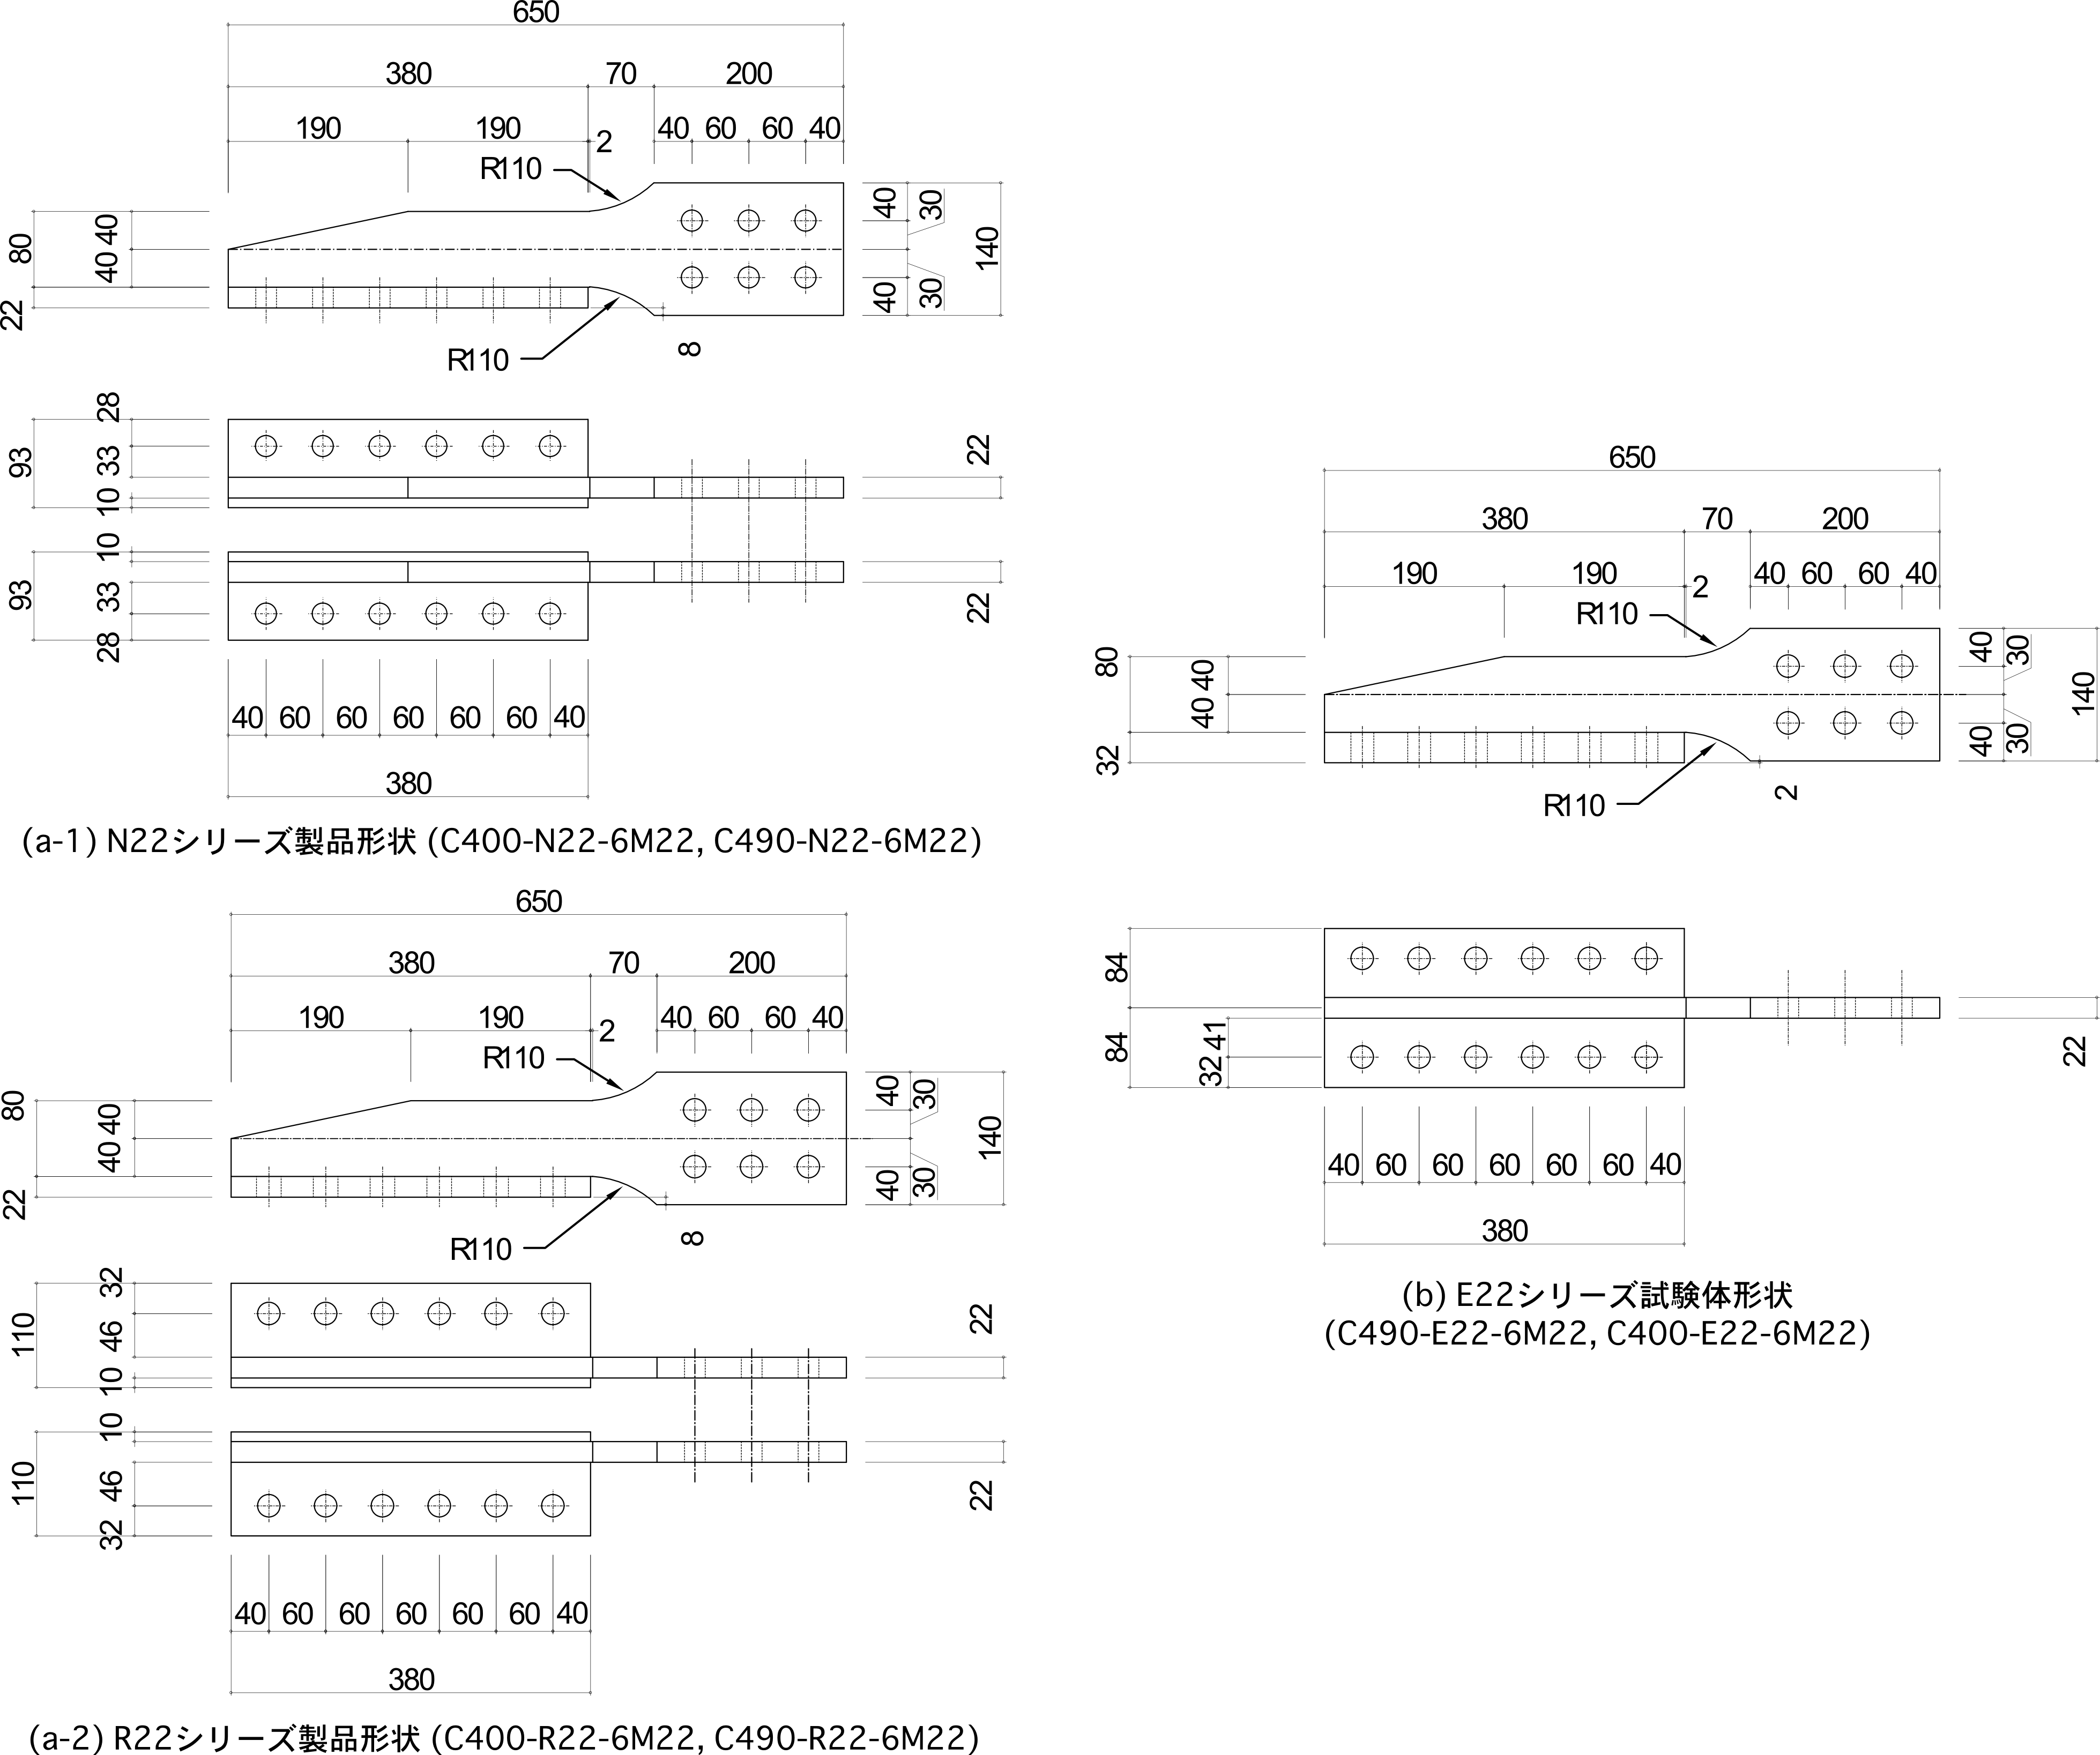

図 1.4.3　接合金物製品形状およびその引張試験体形状(N22シリーズ・R22シリーズ)

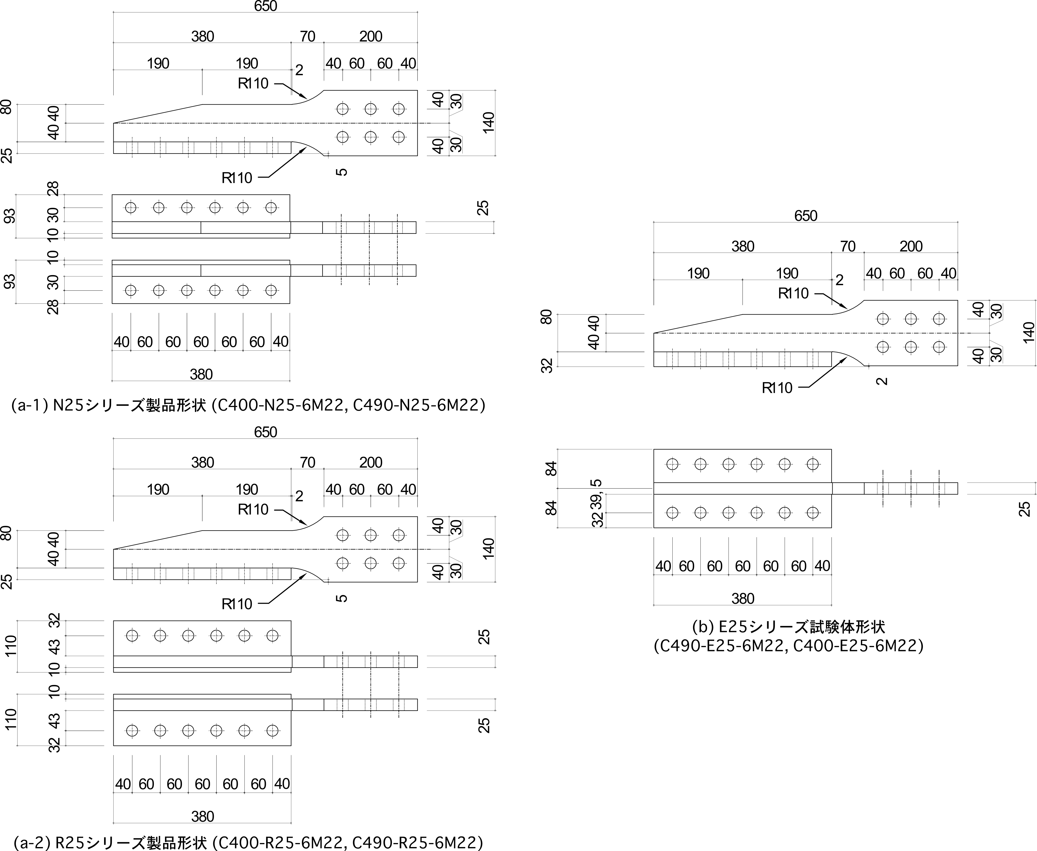

図 1.4.4　接合金物製品形状およびその引張試験体形状(N25シリーズ・R25シリーズ)

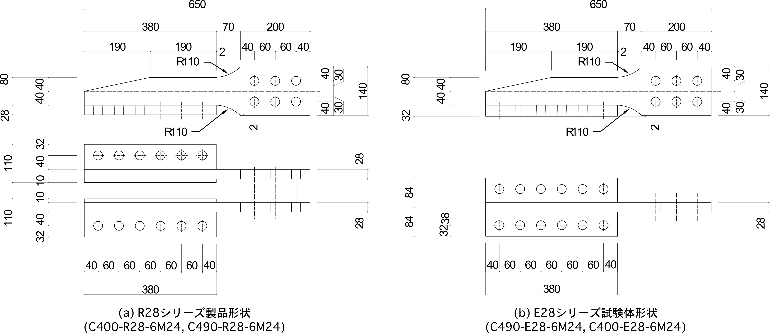

図 1.4.5　接合金物製品形状およびその引張試験体形状(R28シリーズ)

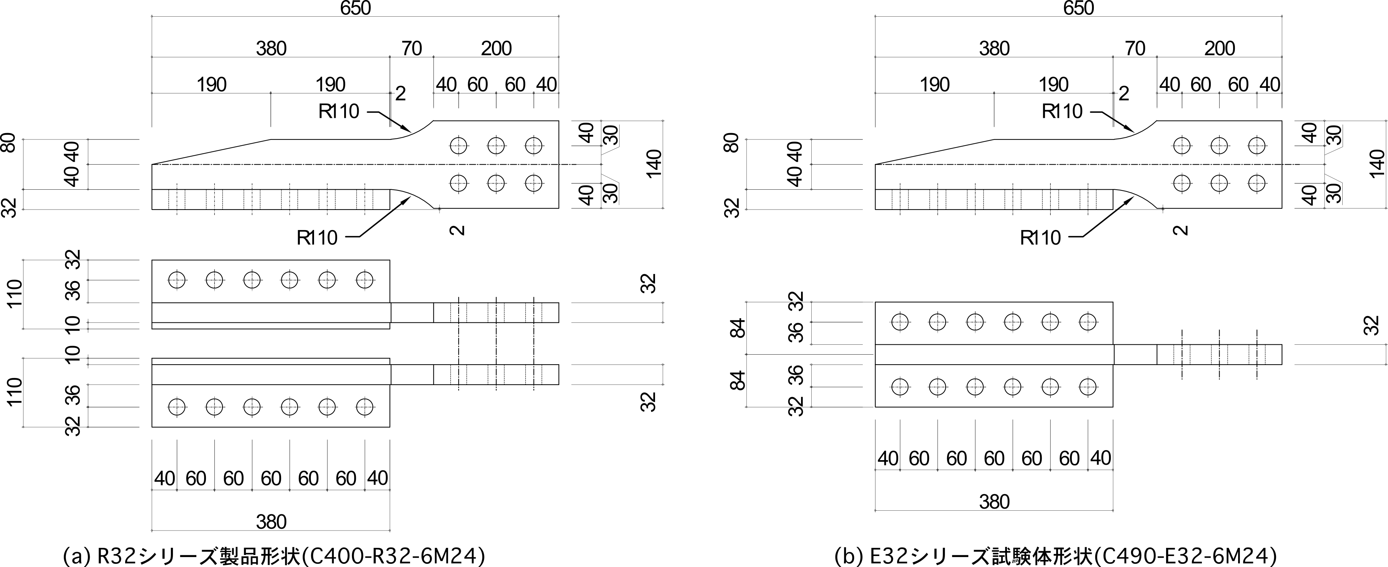

図 1.4.6　接合金物製品形状およびその引張試験体形状(R32シリーズ)

# 接合金物の製作

## 接合金物の製造

接合金物および補強板の標準的な製造工程を図 3.1.1に示す。

○接合金物の使用材料

接合金物に使用する鋼材は、JIS G 3136の規格品(SN400B, SN400C, SN490B, SN490C)とする。

○切断および孔明け

接合金物に使用する材料の切断は、板厚に応じて機械切断、、ガス切断、プラズマ切断、レーザー切断のいずれかを使用して行う。接合金物の高力ボルト取合い部の孔あけは、ドリルを使用して行う。孔周辺のまくれは、グラインダー等にて除去する。孔径は、使用する高力ボルト径＋2.0ｍｍを標準とする。

○摩擦面の処理

接合金物の摩擦面は、すべり係数値が0.45以上を確保できる処理を施す。

上記部材の摩擦面処理は、自然発せいもしくはブラスト処理とする。

○開先加工

垂直板と底板との組立てに際して、垂直板の開先は図 3.1.2に準ずる。開先加工は、板面取り専用の機械加工機又は、自動ガス切断機にて行う。

○組立

接合金物の組立て時は、底板と垂直板が十分密着する様にシャコ万力・ジャッキ等の組立てジグを使用して組立て精度を確保する。溶接による変形を少なくするために、適当な逆ひずみや拘束を加え、また、隅肉溶接による収縮量を見込んで、出来上がりの寸法・形状を正確に保つようにする。

組立溶接組立溶接の箇所は最小限度にとどめ、ビード長さ・ピッチは下記とする。

ビード長さ＝40mm以上　サイズ＝3mm以上　ピッチ＝100mm程度

※底板のサイズによりピッチ寸法を増減させる。

垂直板

異形ガス切断

ドリル孔明け

摩擦面処理

開先加工

部材符号確認

組立

溶接

社内検査

矯正

底板

寸法ガス切断

ドリル孔明け

摩擦面処理

**専用ジグを設備→**

**ロボットを設備→**

**隅肉溶接外観･寸法→**

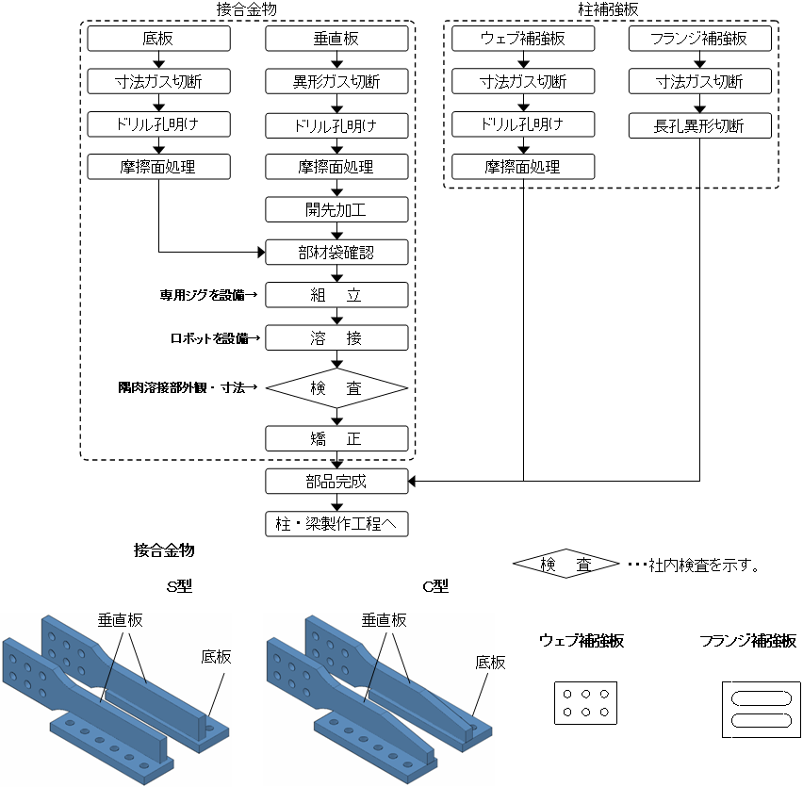

図 3.1.1　接合金物の製作工程図

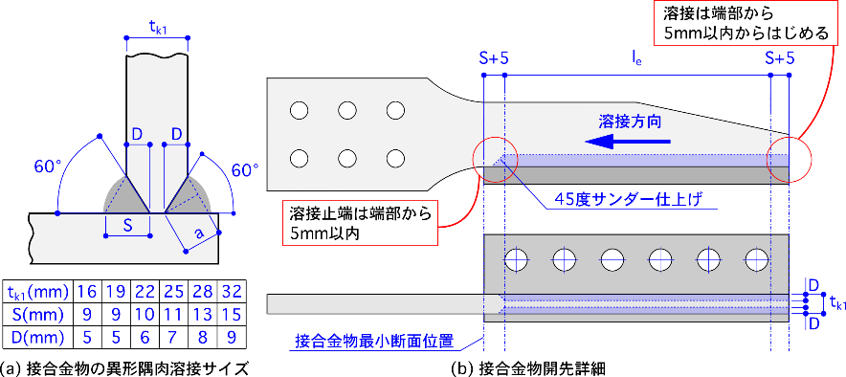

図 3.1.2　接合金物の溶接概要

## 接合金物の溶接およびその矯正

○溶接技能者

本施工に従事する溶接技能者は、下記に示す資格を有する者とする。

被覆アーク溶接＝JIS Z 3801 A-2F, 2H

ガスシールドアーク溶接＝JIS Z 3841 SA-2F,または3F、3H

○溶接材料

接合金物に使用する溶接材料は、下記の規格とする。

JIS Z 3211（溶接棒）

JIS Z 3312（ソリッドワイヤ）およびJIS Z 3313（フラックス入りワイヤ）

○隅肉溶接基準および溶接手順

接合金物の溶接基準を図 3.1.2(a)に示す。溶接線は図 3.1.2(b)に示すように、接合金物のテーパー側から開始し、接合金物最小断面側を終端部とする。このとき、終端部分はピットやブローホール等の溶接欠陥が入らないよう、慎重にクレーター処理を行う。溶接終始端部は、接合金物底板端部から5mm以内に納める。

○隅肉溶接時の留意事項

隅肉溶接は以下の事項に留意する。

(1)　アンダーカット・不等脚長にならぬよう、電流・電圧・狙い角度に充分注意する。

(2)　始端部の母材の溶け落ちおよびサイズ不足に注意する。

(3)　溶接基準は図 3.1.2に準ずる。

○溶接時に発生したひずみの矯正方法

溶接により発生したひずみは必要に応じて、プレス矯正機または線状加熱法により矯正を行う。加熱矯正法による最高過熱温度は650℃以下とする。

# 接合金物の品質管理

## 品質管理項目について(製作側に対して要求する帳票類はなにか？)

接合金物の製作の際は、図 4.1.1および表 4.1.1に示した書類を基本にその管理を行う。

また接合金物の溶接性能の検査として、製品のなかからサンプルを適宜抽出し、その隅肉溶接部のマクロ試験を行う。またマクロ試験に加えて、製品とは別に接合金物引張試験体を作成し、その引張試験を行う。引張試験は、最低でもある物件に対する接合金物製品の量産化前に2体行い、接合金物の溶接条件および熱処理が妥当であることを確認する。

|  |  |  |  |  |  |  |  |  |  |  |  |  |  |  |  |  |  |  |  |  |  |
| --- | --- | --- | --- | --- | --- | --- | --- | --- | --- | --- | --- | --- | --- | --- | --- | --- | --- | --- | --- | --- | --- |
| C:\Users\keita\AppData\Local\Microsoft\Windows\INetCacheContent.Word\17.png図 4.1.1　接合金物管理フロー | 表 4.1.1　管理書類について   |  |  |  | | --- | --- | --- | | 対象 | 管理責任者 | 管理書類 | | 全製品 | 材料管理者 | ①規格品証明書 | | ②鋼板発注書 | | ③受入検査記録 | | ④鋼板ミルシート | | 品質管理者 | ⑤加工指示書 | | 工場作業者  溶接管理者  品質管理者 | ⑥金物検査項目シート  ⑦途中品質確認シート | | 製作管理者 | ⑩出荷検査項目表 | | 金物引張  試験体 | 品質管理者 | ⑧引張試験報告書 | | 製品  サンプル | ⑨マクロ試験報告書 | |

表 4.1.2　各管理書類の要求項目一覧(参考例)



## 精度基準

工作および組立と溶接についての精度基準は、表 4.2.1に従い、それ以外は本資料で示した準拠図書を参照する。

表 4.2.1　精度基準表

|  |  |  |  |
| --- | --- | --- | --- |
| 名称 | 図 | 管理許容差 | 限界許容差 |
| 孔の心ずれ  e | 設計ボルト心 | e≦1 mm | e≦1.5 mm |
| 孔相互の間隔  ⊿P |  | -1 mm≦⊿P≦+1 mm | -1.5 mm≦⊿P≦+1.5 mm |
| 孔の食違い  e |  | e≦1 mm | e≦1.5 mm |
| 高力ボルト接合部の肌すき  e | 01 | e≦1 mm | e≦1 mm |
| 孔の  はしあき・  へりあき  ⊿α |  | ⊿α1≧-2 mm  ⊿α2≧-2 mm  かつ「鋼構造設計基準　2005年版」「高力ボルト接合設計施工ガイドブック　 2003年版」のはしあき・へりあきの最小縁端距離を満足すること | ⊿α1≧-3 mm  ⊿α2≧-3 mm  かつ「鋼構造設計基準 2005年版」「高力ボルト接合設計施工ガイドブック　2003年版」のはしあき・へりあきの最小縁端距離を満足すること |
| 仕口部の角度  e |  | e≦L/300かつe≦3 mm | e≦L/200かつe≦5 mm |
| 仕口部の長さ  ⊿L | 02 | -3 mm≦⊿L≦+3 mm | -5 mm≦⊿L≦+5 mm |

## 接合金物引張試験および溶接部マクロ試験の概要

### マクロ試験概要

サンプリングした接合金物に対して、その隅肉溶接部の横断面のマクロ組織を示す試験片において、割れ、溶込み不良、そのた有害と認められる欠陥が無いことを、マクロ試験により確認する。基本的な試験方法はJIS Z3040に従うが、マクロ試験採取位置は下図に従う。

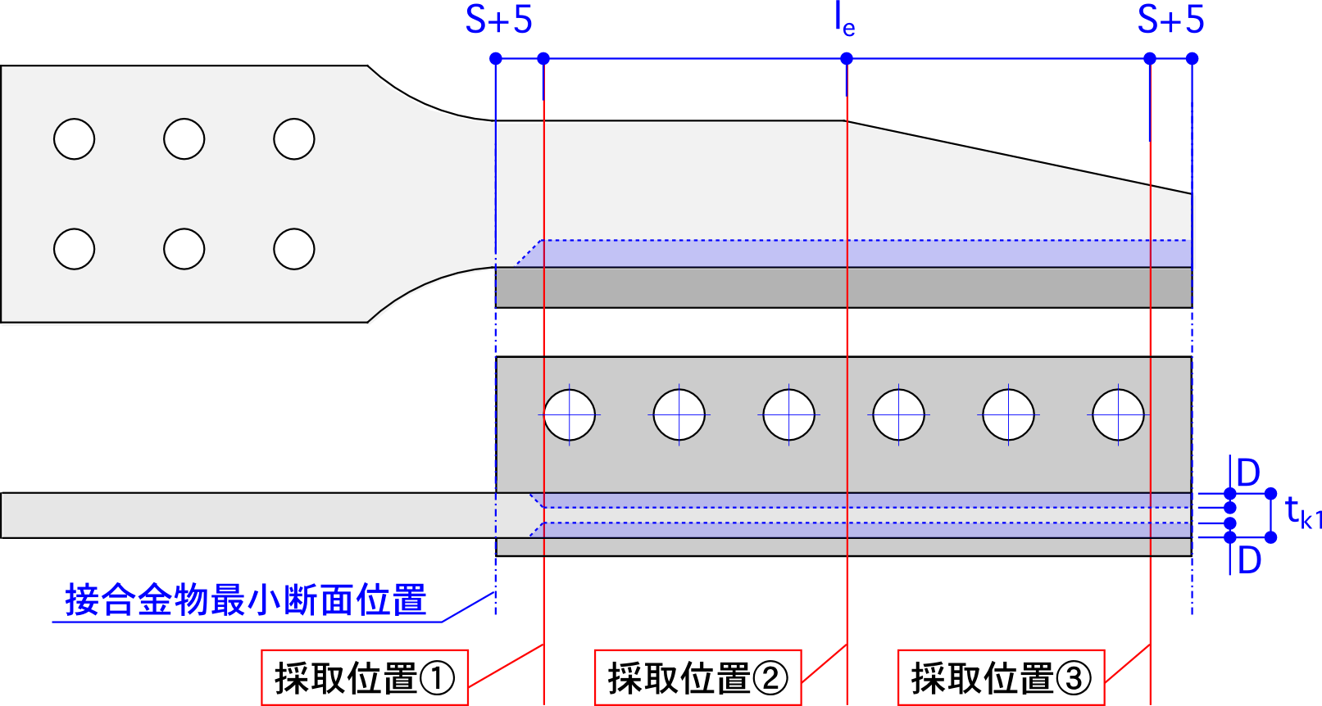

図 4.3.1　接合金物隅肉溶接部の試験片採取要領

### マクロ試験結果の評価および記録方法

マクロ試験では、次の欠陥が認められる場合は不合格とする。

(1)　割れがある場合

(2)　1,0mmをこえる溶込み不良、融合不良およびスラグ巻き込みがある場合

(3)　0.2mmをこえるブローホール、スラグ巻き込み、溶込み不良およびその他の合計個数が4個を超える場合

また接合金物のマクロ試験は、次の記録を作成する。

(1)　母材および溶接材料の試験成績証明書の写し

(2)　溶接記録(溶接装置、溶接材料、溶接条件など)

(3)　熱処理記録

### マクロ試験結果記録例

実際に接合金物に対して行ったマクロ試験結果記録例を5章5.4に示す。

### 接合金物引張試験概要

接合金物の引張試験は、原則として接合金物を製造する前に必ず行うこととする。試験は使用する接合金物の型番に対して3回行うこととする。

### 引張試験概要

接合金物の引張試験の試験セットアップを図 4.3.2に示す。同図はN16シリーズの場合における実験概要を示したが、他のシリーズの試験体も同様のセットアップにて行う。

試験体は引張試験片2体を底板合わせでジグに設置し、ジグAとジグBの端部に強制変位を加える。ジグA～Cは実験中は弾性範囲にとどまるように設計する。

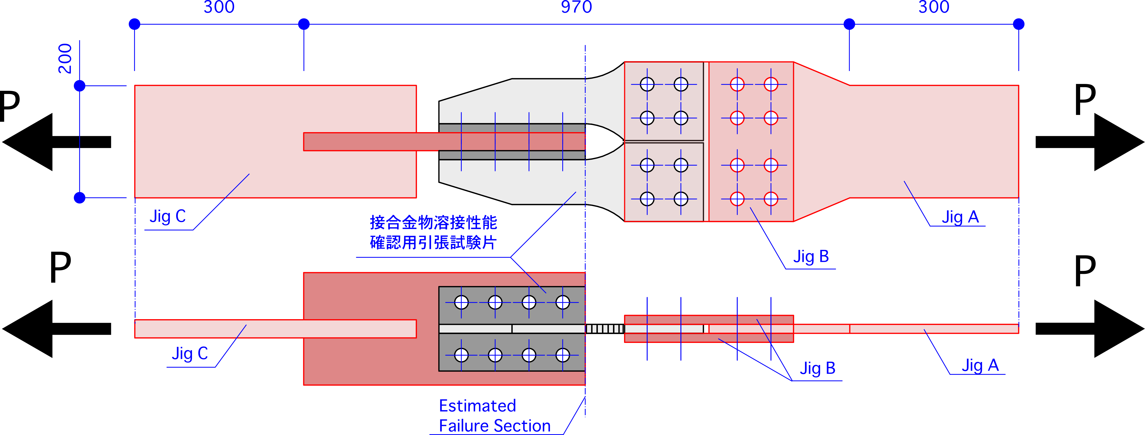

図 4.3.2　N16シリーズ引張試験片( 図 1.4.1(b) )における引張試験セットアップ

### 引張試験の評価および記録方法

それぞれの接合金物について、図 4.3.2に示した引張試験体の降伏耐力および最大耐力の実験値が、表 4.3.1に示す予想降伏耐力および終局耐力を上回ることを確認する。降伏耐力の実験値は、図 4.3.3に示すように、引張試験体全体の荷重変形関係における接線剛性が初期剛性の1/3となった時点の荷重とする。

引張試験結果は引張試験報告書としてまとめる。この書類には、接合金物の軸方向降伏耐力・最大耐力、および破断時ののびを示すとともに、制作時の溶接記録と、熱処理記録をあわせて記載することが望ましい。

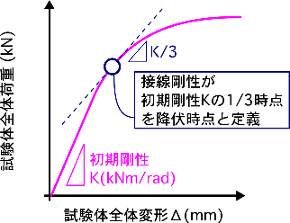

図 4.3.3　降伏耐力の算定方法

表 4.3.1　接合金物引張試験予想耐力

|  |  |  |
| --- | --- | --- |
| 接合金物記号 | 予想降伏耐力  (kN) | 予想終局耐力  (kN) |
| C400-N16-4M22 | 602 | 1024 |
| C400-N19-6M20 | 714 | 1216 |
| C400-R22-6M22 | 827 | 1408 |
| C400-N22-6M22 |
| C400-R25-6M22 | 940 | 1600 |
| C400-N25-6M22 |
| C400-R28-6M24 | 1053 | 1792 |
| C490-N16-4M22 | 832 | 1254 |
| C490-N19-6M20 | 988 | 1490 |
| C490-R22-6M22 | 1144 | 1725 |
| C490-N22-6M22 |
| C490-R25-6M22 | 1300 | 1960 |
| C490-N25-6M22 |
| C490-R28-6M24 | 1456 | 2195 |
| C490-R32-6M24 | 1664 | 2509 |

### 引張試験記録例

実際に接合金物に対して行った引張試験を5章5.5に示す。

# ロボット溶接施工例

## はじめに

本章は、弊社で行ったロボット溶接による接合金物の製作検討概要を示す。

## 検討対象とした金物

ロボット溶接施工試験で対象とした接合金物は以下である。

C400-N19-6M20

## 溶接条件

本試験で行った溶接条件を以下の表に示す。

表 5.3.1　溶接条件について

|  |  |  |
| --- | --- | --- |
|  | 1パス目 | 2パス目 |
| 電流 | 260A | 290A |
| 電圧 | 24V | 25V |
| 速度 | 24cm/min | 20cm/min |
| ウィーブ幅 | 4mm | 6mm |
| 使用ガス | 混合ガス  (エルナックス) | 混合ガス  (エルナックス) |
| 使用ワイヤ | YM26　径1.2 | YM26　径1.2 |
| ポジショナー角度 | 50° | 50° |

## マクロ試験結果

マクロ試験結果の例を以下に示す。

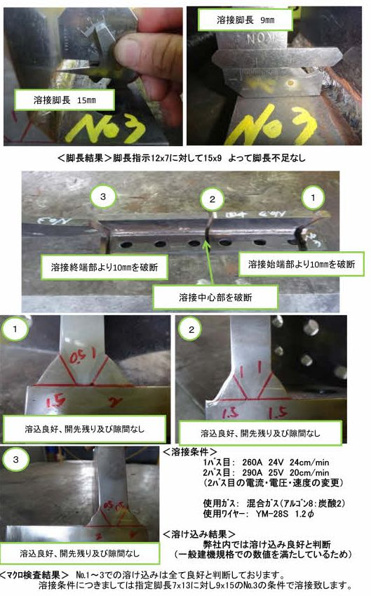

## 引張試験結果

次頁以降に接合金物の引張試験報告書例を示す。引張試験報告書には、接合金物の軸方向降伏耐力・最大耐力、および破断時ののびを示すとともに、制作時の溶接記録と、熱処理記録をあわせて記載することが望ましい。

2015. 5.

接合金物引張試験

1. **概要**

　株式会社アイ・テック殿より提供頂いた試験体を用いて引張試験を実施した。

1. **供試材**

　図1に試験体外観を示す。

　試験体は治具に評価対象の溶接構造体を超高力ボルトで締結したものである。

1. **試験条件**

　試験機：島津製作所製4000kN万能試験機

　変位計：CDP100（西側、東側）

　計測項目：試験力、試験機変位、変位計変位（西側、東側）

　試験速度：2mm/minのストローク変位速度で負荷し、途中で4mm/minのストローク変位速度に切り替えてき裂発生まで実施した。

　　　　　　※試験中、異音発生時には顧客判断により試験機を一時停止した。

1. **試験結果**

試験結果を下表に示す。接合金物引張試験体の降伏耐力および最大体力の実験結果は計算結果を上回っていることから、本製品は合格と判断した。

表 5.5.1　試験結果

|  |  |  |
| --- | --- | --- |
| 区分 | 実験結果(kN) | 計算結果(kN) |
| 降伏耐力 | 1650 | 1430 |
| 終局耐力 | 2698 | 2430 |

|  |  |
| --- | --- |
| R0021315 | R0021317 |

図 5.5.1　引張試験体



図 5.5.2　引張試験結果

図1　試験体外観

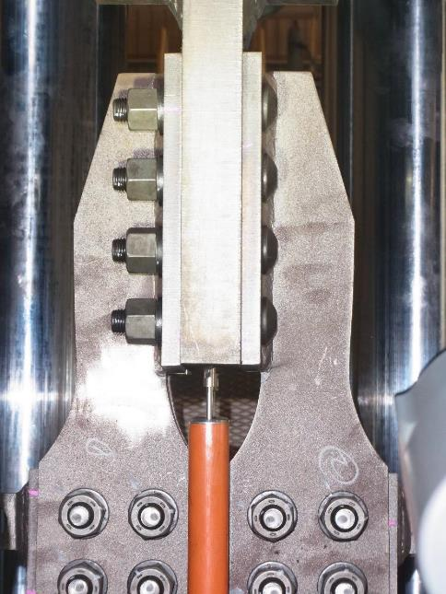

図 5.5.3　実験終了後写真

参考例　指摘事項一覧

実際の接合金物の製作を通して生じた注意点および参考情報を以下に示す。

・60°開先の角度が実測では55°～56°となったので、ガス切断の際はトーチのねらい角度に注意し、開先加工後の部材は必ず確認する

・溶接の際の組み立てジグに取り付けの際、1～2mm程度の誤差が生じた

・終端部分に溶け落ちやカットが高確率で発生したので、その場合はポジショナー角度および溶接条件を調整する必要がある。

・接合金物速度は、一日10セット(1セットとは、L側の金物とR側の金物のセットのことをいう)を目安とする

・接合金物引張試験は、新日鐵の400t試験機を使用して行った場合、一実験40万程度となる。